# 머신러닝(출처 - 처음배우는 머신러닝)

정의 : 데이터를 이용해서 명시적으로 정의되지 않는 패턴을 컴퓨터로 학습하여 결과를 만들어내는 학문

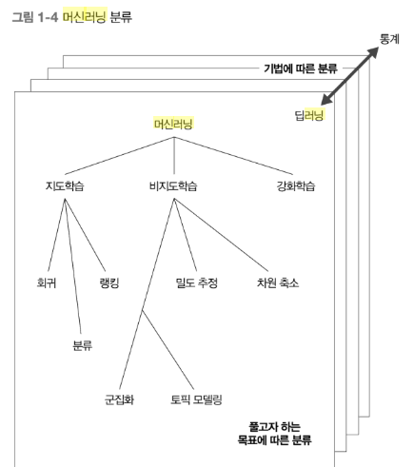

지도학습 : 주어진 데이터와 레이블(정답)을 이용해서 미지의 상태나 값을 예측하는 학습방법. 사상함수를 학습하는 것이 목표. 그 중 **분류**는 입력데이터들을 주어진 항목들로 나누는 방법. 예를 들어 어던 문서가 도서관의 어떤 카테고리에 해당하는지 고르는 것. 회귀와 분류는 유사함.

데이터

데이터는 속성값 쌍의 집합으로 표현.

모델 - 데이터들에 어떤 패턴이 있을 것이라는 가정

손실함수

최적화

모델평가

머신러닝 과정

모델 정하기 -> 모델 수식화 -> 모델 학습 -> 모델 평가

더 공부해야함..!